Dossier technique : Bras robotisé


- Découverte du produit et de la problématique technique
- Mise en situation
Le système d’étude proposé est un système de tri de colis dans un entrepôt.
Un bras robotisé est chargé de retirer des colis d’un tapis convoyeur et de les entreposer dans l’un bac de stockage en fonction de leur région de destination.

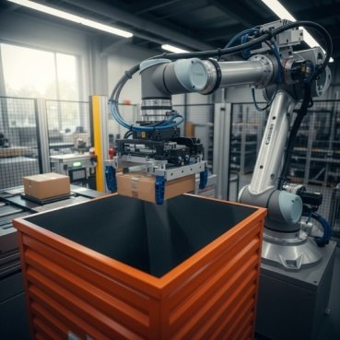

La problématique étudiée ne concernera que la détection de la présence et le rangement du colis dans un seul bac.
La maquette utilisée pour cette étude est présentée ci-dessous :

Bras robotisé MeArm 4502  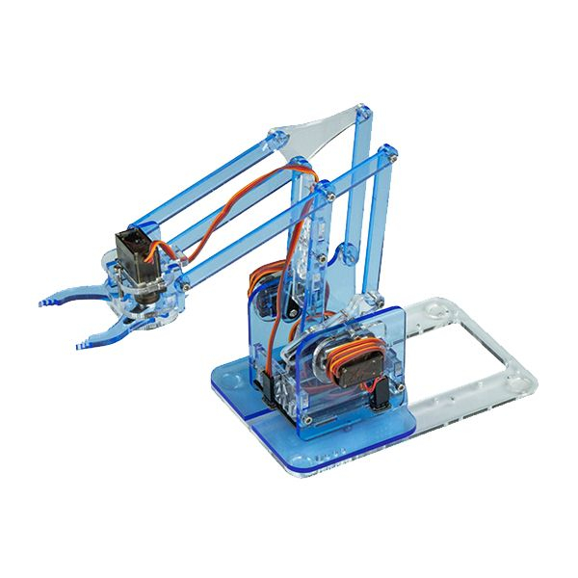 | Les actionneurs du bras robotisé sont des  Servomoteur MG90S:  - Alimentation: 4,8 à 6 Vcc  - Dimensions: 22,5 x 12 x 35,5 mm  - Couple bloqué: 1,8 kg.cm (4,8 Vcc) et 2,2 kg.cm (6 Vcc)  - Vitesse de déplacement: 0,1 s/60° (4,8 Vcc) et 0,08 s/60° (6 Vcc)  Dimensions: 230 mm x 150 mm x 25 mm

- Problématique
La détection de la présence d’un colis est réalisée en mesurant la distance entre le bras et le colis à l’aide d’un capteur de distance. Lorsque celle-ci aura atteint 15 cm, le convoyeur est arrêté et le bras robotisé saisit le colis avec la pince et le dépose dans le bac.

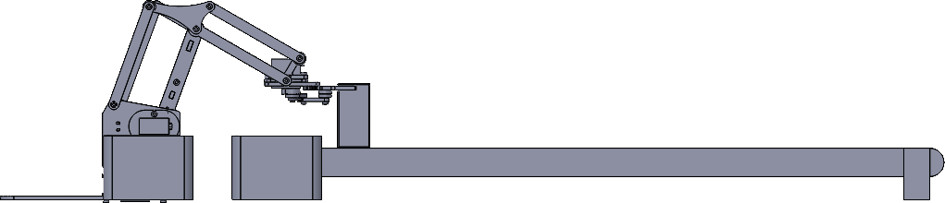
Colis
Tapis convoyeur
Bacs
15 cm

Le fabriquant du système garantit une précision de +/-10 % sur la détection de la distance de l’objet
- L’étude portera dans un premier temps sur la validation la validation expérimentale de la chaîne acquisition.
Le capteur choisi est le sharp GP2Y0A21YK dont la documentation est donnée ci-dessous

GP2Y0A21YK  distance  Capteur de distance  GP2Y0A21YK  Vo | Caractéristiques  1. Plage de mesure de distance : 10 à 80 cm  2. Sortie tension analogique Vo  3. Dimensions du boîtier : 29,5 × 13 × 13,5 mm  4. Consommation : Typ. 30 mA  5. Tension d'alimentation (VCC) : 4,5 à 5,5 V
Brochage
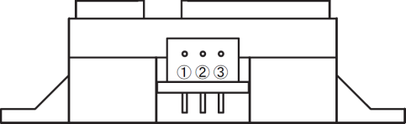 | N° broche role  1 Vo  2 GND  3 VCC

distance (cm) | 10 | 15 | 20 | 30 | 40 | 50 | 60 | 70 | 80
vo (V) | 2,5 | 1,6 | 1,27 | 0,91 | 0,72 | 0,6 | 0,51 | 0,45 | 0,41

- Expérimentation

Schéma de mesure  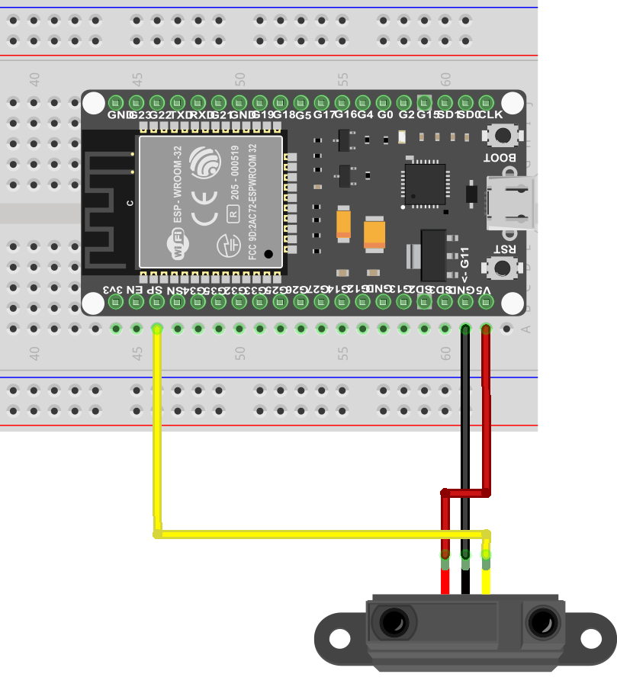 | Mode opératoire  - Réaliser le câblage de la figure ci-contre  - Connecter le microcontrôleur ESP32 à un ordinateur.  - Ouvrir le logiciel interpréteur python (thonny ou Mu)  - Charger le programme python mesureVo.py  - Placer un objet représentant le colis devant le capteur à la distance pour laquelle vous voulez effectuer la mesure  - Lancer l’exécution du programme mesureVo.py sur l’ESP32  - La valeur de la tension Vo correspondant à la distance de l’objet est affichée dans la console.

- Concevoir

- Dans un troisième temps, il faut réaliser le sous-programme qui permettra au bras de déposer le colis dans le bac région Normandie.

- Algorithme partiel du programme principal
Sous-programme bacNormandie
Début
Détermination de la région de destination
Détection de la présence du colis
Arrêt du tapis
Entreposer le colis dans le bac Normandie
Marche du tapis

Le choix de l’appel du sous-programme « Entreposer le colis dans le bac Normandie » est fait dans le programme principal.

- Configuration de la maquette d’étude

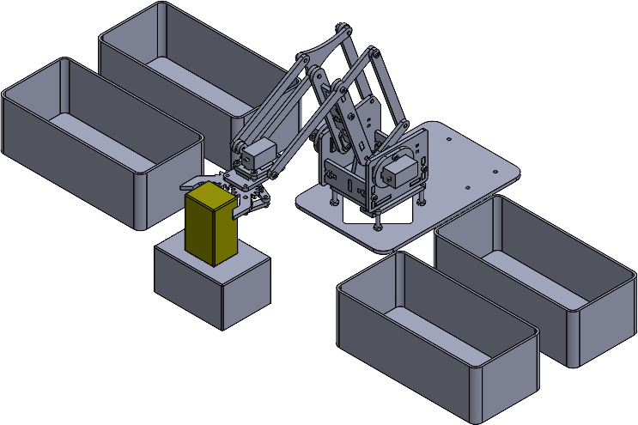
Bac Normandie

- Disposition des servomoteurs sur le robot
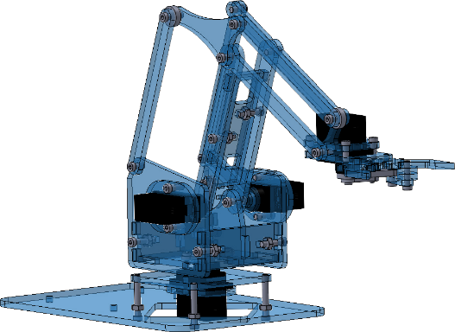
Servomoteur base
Servomoteur gauche
Servomoteur pince
Servomoteur droit

- Servomoteur FS90MG

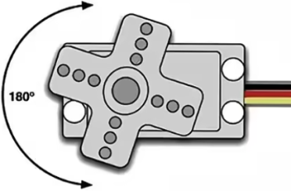  GND  +5V  S | Ce servomoteur peut pivoter d'environ 180 degrés et est commandé en faisant varier le rapport cyclique d’un signal de commande de période 20 ms (voir tableau ci-dessous). La formule ci-dessous donne la relation entre rcy, le rapport cyclique et α, la position angulaire du servomoteur  $α=18.(rcy-2,5)$ avec α en ° et rcy en %
 | Signal de commande (s) | Rapport cyclique
Position  angulaire : 0° | 2,5ms  1ms  0,5ms | 2,5%
Position  angulaire: 90° |  | 7,5%
Position  angulaire : 180° | 20ms | 12,5%

- Simuler
- Configuration de la simulation
Ouvrir le fichier simulation,
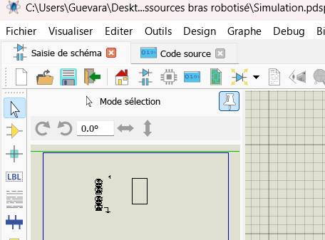  Cliquer ici | 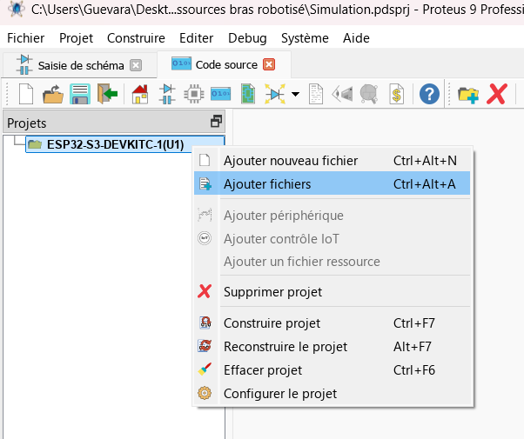  Choisir ajouter un fichier  Clic droit ici
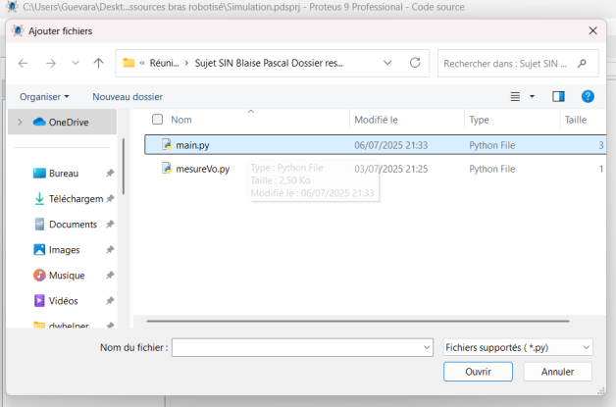
Ouvrir le fichier main.py

- Câblage de la commande du robot
GAUCHE
PINCE
DROIT
BASE

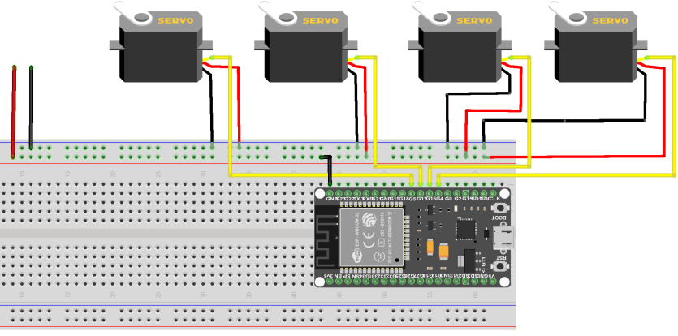
Connecter à l’ordinateur
5V GND
Servomoteur | Broche ESP32
Base | GPIO5
Gauche | GPIO4
Droit | GPIO17
Pince | GPIO16

